Publicistický STYL – PRACOVNÍ LIST
1) Pročíst si zadání maturitních písemných prací z předchozích ročníků
2) tři z nich si vybrat a přidat k nim vlastní komentář – čím mě zadání zaujalo, v čem by to mohlo být jednoduché, jaké může být naopak riziko u tohoto výběru, proč sis zvolil reportáž, proč fejeton, proč článek, četl jsi něco podobného, psal jsi vlastní článek, apod.
3) Ke všem třem z vybraných zadání vypracovat heslovitě osnovu (rozvrhnout si – co bude v úvodu, co bude ve stati, jak by mohl vypadat závěr, co bude v článku, čeho chci dosáhnout, jak bude vypadat titulek – vymyslet svůj vlastní, a jak jednotlivé odstavce, apod.) – pro zopakování osnovy: https://www.pravopiscesky.cz/osnova-vzor-pra-1149-11179.html
4) Pokud už teď tušíte, jak na to, můžete se pomalu pustit do práce – 250 slov, rukou psané, poslat na email do 20. 5. – pokud ještě nevíte, dotazy a konzultace na zoom – v pondělí 11. 5. Času máte dost, tak si dejte záležet!!!

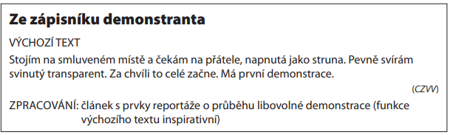
1.

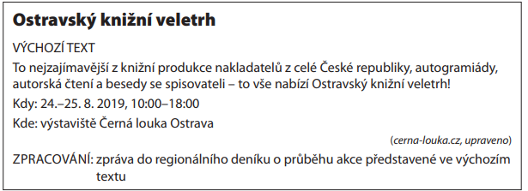
2.

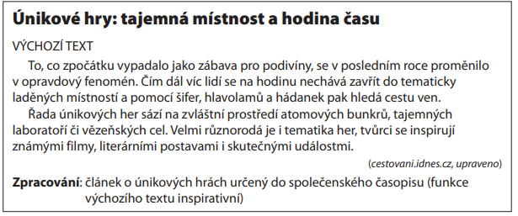
3.

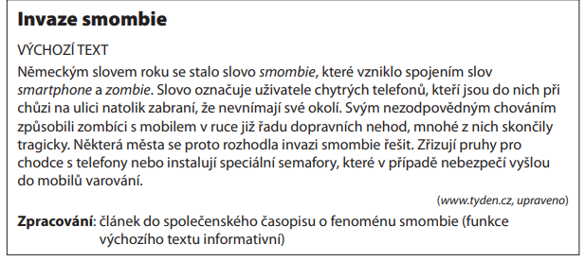
4.

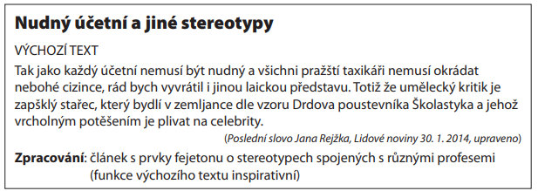
5.

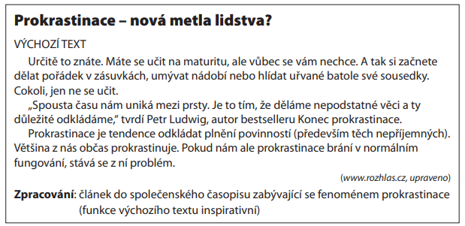
6.

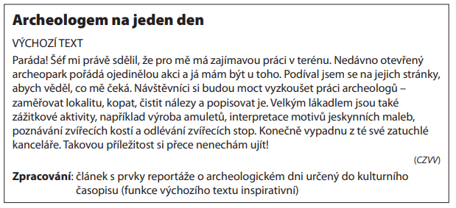
7.

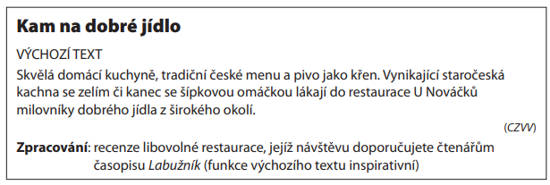
8.

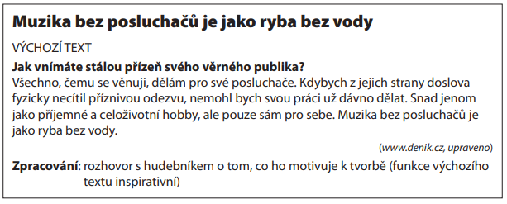
9.

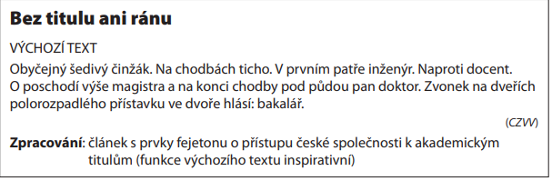
10.

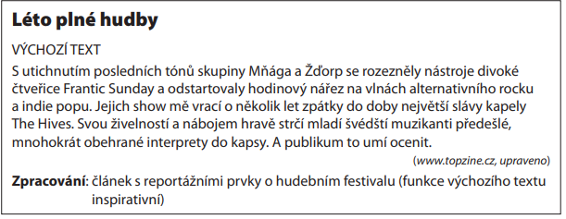
11.

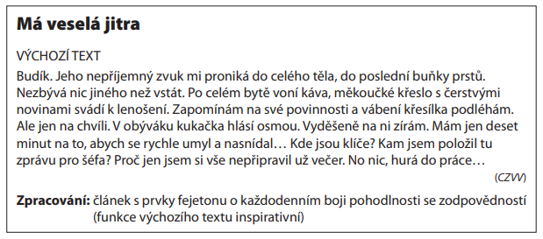
12.

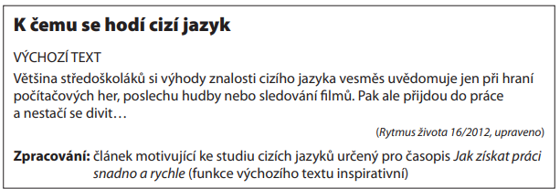
13.

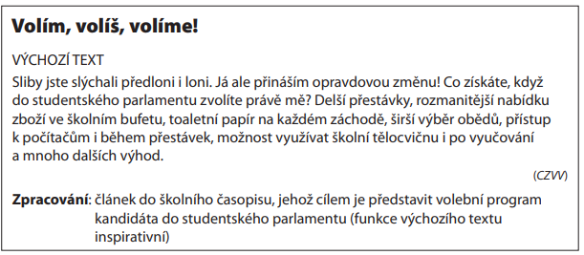
14.

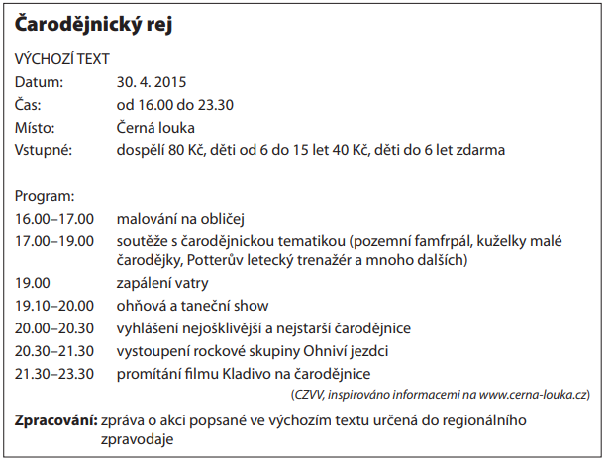
15.

